Escuela Normal de Educación Preescolar

Licenciatura en educación preescolar

Ciclo 2022-2023

1 A

**Curso:**Neuroeducación, desarrollo emocional y aprendizaje en la primera infancia.

Evidencia Unidad II: narrativa pedagógica

Socorro Guadalupe lomas hurtado

Docente: Jazmín Aidé León Jamaica

09 de Julio del 2023

**Dominios y desempeños del perfil de egreso a los que contribuye el curso**

Realiza procesos de educación inclusiva considerando el entorno sociocultural y el desarrollo cognitivo, psicológico, físico y emocional de las y los estudiantes.

● Hace intervención educativa mediante el diseño, aplicación y evaluación de estrategias de enseñanza, didácticas, materiales y recursos educativos que consideran a la alumna, al alumno, en el centro del proceso educativo como protagonista de su aprendizaje.

Utiliza las aportaciones de las neurociencias en el diseño de metodologías situadas, con ajustes razonables que ubican en el centro al alumnado, como protagonista de su aprendizaje e integrante de una comunidad.

● Planifica estrategias y actividades desde un sentido humanista para el desarrollo de habilidades sociales, de autogestión socioemocional y de bienestar de niñas y niños en un marco de empatía, convivencia sana, sororidad, igualdad sustantiva, diversidad sexual, cultura de derechos humanos y respeto.

**Narrativa pedagógica : Emociones y sentimientos durante la práctica**

Durante estas jornadas de observación se analizó cómo era que las y los niños expresan sus emociones, en una jornada previa se realizó una pequeña actividad didáctica referente a las emociones en los niños y las niñas en etapa preescolar, con el fin de poder observar si es que los niños en esta etapa pueden identificar de forma clara las emociones, y qué situaciones o cosas los hace sentir así, esta actividad se aplicó en un salón multigrado de primero y segundo año.

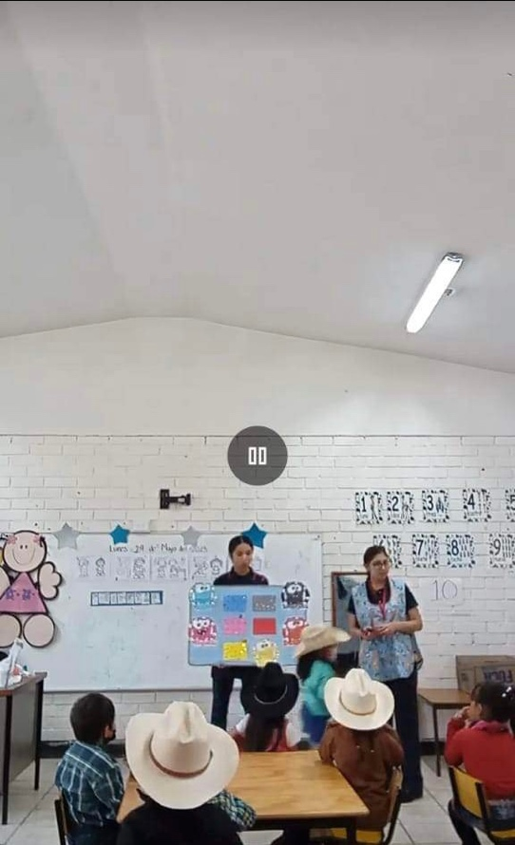En esta última jornada llevamos una planeación del campo del desarrollo socioemocional , para Bisquerra, las emociones son un estado complejo del organismo caracterizado por una excitación o perturbación que predispone a una respuesta organizada , la finalidad de esta actividad era conocer que emociones conocían y como les hacía expresaban, cuál eran sus expresiones corporales, su expresión facial y como era que la mostraban a sus padres, amigos en este momento.

La actividad consistió en que los niños comentaran le emoción que habían experimentado en este fin de semana, el material que se llevo fue un cartelón donde se mostraban diferentes emociones como lo era, la alegría, tristeza, enojo y el ser amado. Cada niño pasaría y colocaría un palito en la emoción que experimentó , un ejemplo de esto fue que una niña pasó y colocó el palito en la alegría esto porque sus padres la llevaron al parque y le compraron el helado que ella quería, otro alumno pasó y coloco el palito en el sentimiento de enojo esto porque sus papás no lo llevaron a ver la película que él quería. Eran alrededor de 25 alumnos en esa actividad y de ellos sólo hubo dos alumnos que no pudieron expresar o decirnos porque se tiene así solamente colocaron el palito en cualquier emoción.

Por tanto se pudo comprobar que la gran mayoría del salón pueden identificar las emociones básicas claro aún falta que conozcan algunas más específicas pero las básicas las pueden explicar y expresar sin reprimirlas sin ningún problema

Al final de la actividad de manera grupal se le pide a los alumnos que hicieran una cara o comentaran que era lo que les ponía felices, tristes, enojados, o amados.

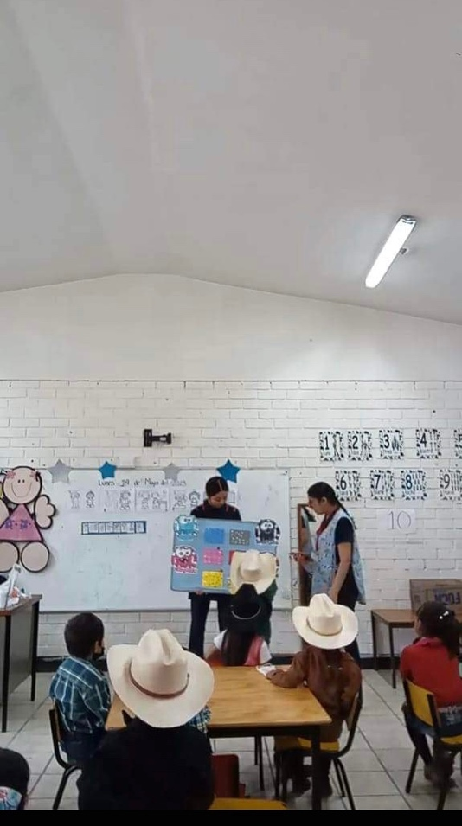Se pudo tener la atención de los niños de esta actividad puesto que la gran mayoría querían participar y pasar al pizarrón a realizar esta actividad, por tanto considero que se logro el aprendizaje esperado que era: reconoce y nombra situaciones que le generen alegría,, seguridad, tristeza miedo o enojo y expresa lo que siente ..

Se pudo observar que en este salón los niños conocían las emociones acorde a su edad, esto gracias a que la educadora ponía énfasis en esta área porque ella consideraba que ellos deberían conocer sus emociones y aprender a regularlas de forma adecuada como comenta la psicóloga Begoña Ibarrola porque entre mejor regule las emociones mejor manejo tendrá de él mismo con esto también se garantizaría el mejor desarrollo integral del niño y ayudaría las demás áreas como pensamiento matemático ,lenguaje entre otros.

Algo que pude observar fue que durante una actividad que consistía en una situación didáctica innovadora la educadora se mostraba un poco nerviosa, ansiosa y uno de los niños expresaban lo mismo que la educadora por tanto se pudo constatar que realmente los niños perciben las emociones de la educadora y lo pueden sentir e imitar esta emoción.

Debido a esto la importancia de qué primero nosotras como estudiantes y la educadora sepamos regular de forma adecuada las emociones propias para no perjudicar de forma negativa a las niñas y los niños.

Este practica me generó un poco de nervios al principio porque estar frente a un grupo es algo nuevo y puede ser un reto poder hacer que más de 25 niños pongan atención un punto a resaltar es que por motivos externos del jardín de niños la educadora no estuvo presente en la actividad para observarnos y darnos recomendaciones acerca de cómo es que se lleva el control de un grupo, me hubiera gustado tener esa retroalimentación, pero para hacer una de las unas actividades que se llevan frente al grupo me sentí un poco nerviosa pero con el tiempo tú me la confianza necesaria

**Conclusión**

Las emociones representan algo sumamente importante en el desarrollo del niño ya que entre mejor sepa reconocerlas y regularlas les ayudará a mejorar en todos los ámbitos, darle la importancia que se merece porque las emociones juegan un papel fundamental en la vida de cada individuo, esto porque las tenemos presentes a lo largo de nuestro día a día y entre más pequeños se aprende manejarlas será mejor . Al igual que buscar las estrategias adecuadas para desarrollar esta área, que sean actividades innovadoras, que sean creativas para poder así captar la atención del niño, y por medio del juego lúdico dejar un aprendizaje.

Otro punto esque como futuras educadoras nosotras también debemos regular nuestras propias emociones, esto porque los niños son muy receptivos y pueden sentir las emociones y sentimientos que estamos teniendo, siempre tratando de generar un ambiente de seguridad y confianza para que se los niños en el aula puedan expresar sus emociones y sentimientos.

Bibliografía

Aprendamos Juntos 2030, (1 de septiembre de 2021) “Ocho lecciones de educación emocional”, Begoña Ibarrola, psicólogo y escritora. Ocho lecciones de educación emocional. Begoña Ibarrola, psicóloga y escritora.

Bisquerra Alzina Rafael, (2009). Psicopedagogía de las emociones. Editorial Síntesis, Madrid.

Blanco Pérez, C. A.,

